---Git的安装与配置

首先确定自己的系统有没有安装git

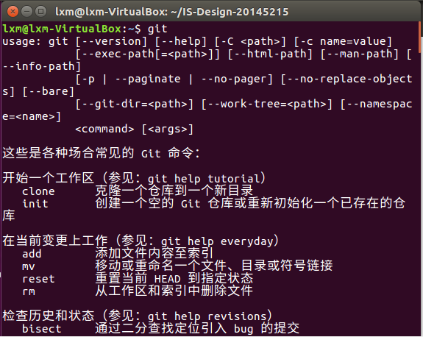

如果没有，输入命令：sudo apt-get install git 进行安装。

安装完成，进行配置。

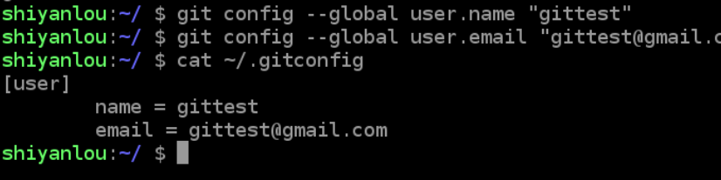

这里的name和Email，需要填你自己的。

--克隆一个仓库

配置好之后，我们现在就需要一个Git仓库，有两种方法，一是从已有的仓库里克隆，还有一种就是新建一个仓库。

克隆一个仓库，我们需要知道这个仓库的地址（Git URL），平时在github上抄代码也是这么克隆下来的。仓库需要有一个文件夹来放，在根目录里创建一个专门放git上克隆来的代码的文件夹。

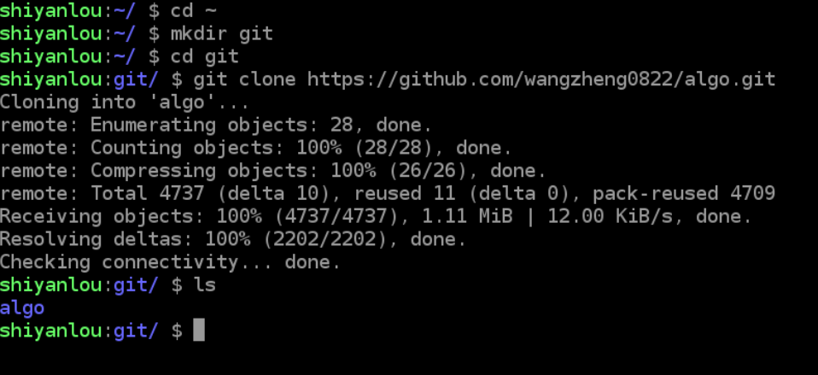

这是在实验楼的虚拟环境里，在GitHub上clone一个列举了很多数据结构代码的代码仓库。

这样子就成功克隆了一个仓库了。

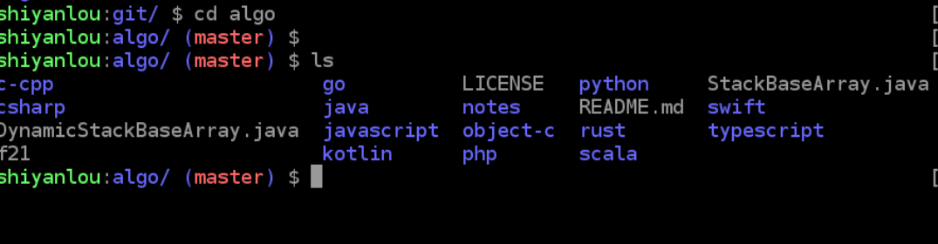

--向仓库传代码

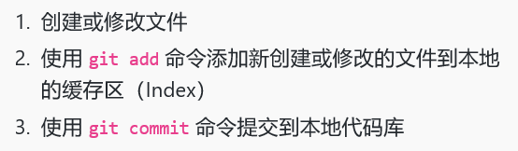

git add <file>(这里的file可以通过git status查看有哪些是untracked的)

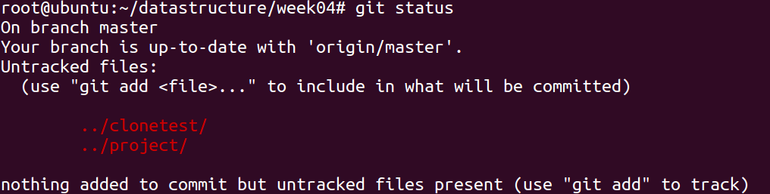

接下来 git commit

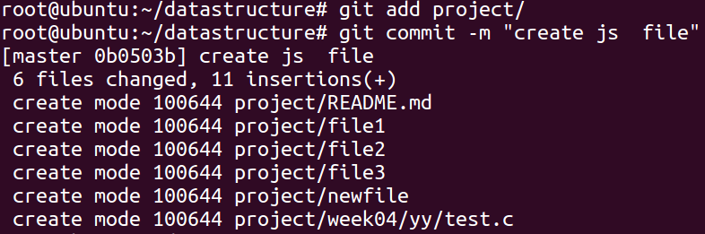

再次git status

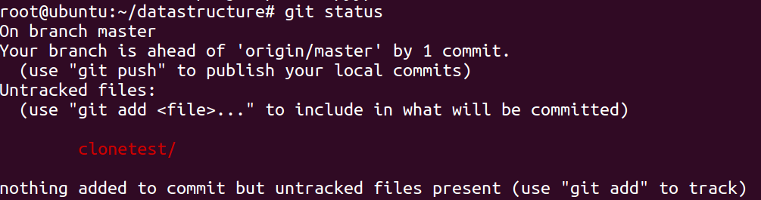

这样子，我们就把想要更改的，提交到了本地仓库（刚才克隆下来的），这时候我们要来传代码了。

首先，利用git pull origin master 命令，同步远方仓库和本地仓库（更新本地仓库）

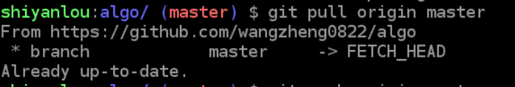

再利用 git push命令，向远方仓库传代码（也就是你改动的地方）

需要你输入用户名和密码，输入完成之后，就成功了。

